Об утверждении регламента государственной услуги "Предоставление бесплатного питания отдельным категориям граждан, а также лицам, находящимся под опекой (попечительством) и патронатом, обучающимся и воспитанникам организаций технического и профессионального, послесреднего и высшего образования"
Утративший силу
Постановление акимата Северо-Казахстанской области от 20 декабря 2017 года № 501. Зарегистрировано Департаментом юстиции Северо-Казахстанской области 10 января 2018 года № 4495. Утратило силу постановлением акимата Северо-Казахстанской области от 2 марта 2020 года № 43
Сноска. Утратило силу постановлением акимата Северо-Казахстанской области от 02.03.2020 № 43 (вводится в действие по истечении десяти календарных дней после дня его первого официального опубликования).
В соответствии с пунктом 3 статьи 16 Закона Республики Казахстан от 15 апреля 2013 года "О государственных услугах" акимат Северо-Казахстанской области ПОСТАНОВЛЯЕТ:
1. Утвердить прилагаемый регламент государственной услуги "Предоставление бесплатного питания отдельным категориям граждан, а также лицам, находящимся под опекой (попечительством) и патронатом, обучающимся и воспитанникам организаций технического и профессионального, послесреднего и высшего образования".
2. Коммунальному государственному учреждению "Управление образования акимата Северо-Казахстанской области" в установленном законодательством Республики Казахстан порядке обеспечить:
1) государственную регистрацию настоящего постановления в республиканском государственном учреждениие "Департамент юстиции Северо-Казахстанской области Министерства юстиции Республики Казахстан";
2) в течение десяти календарных дней со дня государственной регистрации настоящего постановления акимата направление его копии в бумажном и электронном виде на казахском и русском языках в Северо-Казахстанском региональном центре правовой информации – филиал Республиканского государственного предприятия на праве хозяйственного ведения "Республиканский центр правовой информации" Министерства юстиции Республики Казахстан для официального опубликования и включения в Эталонный контрольный банк нормативных правовых актов Республики Казахстан;
3) размещение настоящего постановления на интернет-ресурсе акимата Северо-Казахстанской области после его официального опубликования.
3. Контроль за исполнением настоящего постановления возложить на заместителя акима Северо-Казахстанской области по курируемым вопросам.
4. Настоящее постановление вводится в действие по истечении десяти календарных дней после дня его первого официального опубликования.
Аким
Северо-Казахстанской области | К. Аксакалов
Утвержден
постановлением акимата Северо-Казахстанской области от 20 декабря 2017 года № 501
Регламент государственной услуги "Предоставление бесплатного питания отдельным категориям граждан, а также лицам, находящимся под опекой (попечительством) и патронатом, обучающимся и воспитанникам организаций технического и профессионального, послесреднего и высшего образования"
1. Общие положения
1. Регламент государственной услуги "Предоставление бесплатного питания отдельным категориям граждан, а также лицам, находящимся под опекой (попечительством) и патронатом, обучающимся и воспитанникам организаций технического и профессионального, послесреднего и высшего образования" (далее – регламент государственной услуги) разработан в соответствии со стандартом государственной услуги "Предоставление бесплатного питания отдельным категориям граждан, а также лицам, находящимся под опекой (попечительством) и патронатом, обучающимся и воспитанникам организаций технического и профессионального, послесреднего и высшего образования", утвержденный приказом Министра образования и науки Республики Казахстан от 7 августа 2017 года № 396 "Об утверждении стандарта государственной услуги "Предоставление бесплатного питания отдельным категориям граждан, а также лицам, находящимся под опекой (попечительством) и патронатом, обучающимся и воспитанникам организаций технического и профессионального, послесреднего и высшего образования" (зарегистрирован в Реестре государственной регистрации нормативных правовых актов за № 15744), оказывается местным исполнительным органом области, согласно приложению 1 к настоящему регламенту государственной услуги (далее – услугодатель).
Прием заявления и выдача результата оказания государственной услуги осуществляется через канцелярию услугодателя.
2. Форма оказания государственной услуги: бумажная.
3. Результат оказания государственной услуги решение в произвольной форме о предоставлении бесплатного питания или отказе.
Форма предоставления результата оказания государственной услуги: бумажная.
4. Государственная услуга оказывается на бесплатной основе физическим лицам (далее-услугополучатель).
2. Описание порядка действий структурных подразделений (работников) услугодателя в процессе оказания государственной услуги
5. Основанием для начала процедуры (действия) по оказанию государственной услуги является обращение услугополучателя (либо его представителя по нотариально заверенной доверенности) и принятие услугодателем от услугополучателя документов (далее - пакет документов):
1) письменного заявления в произвольной форме родителей или лиц, их заменяющих на имя руководителя услугодателя;
2) копии свидетельства о рождении - для детей из многодетных семей;
3) копии справок об утверждении опеки (попечительства), патронатного воспитания - для детей-сирот и детей, оставшихся без попечения родителей, воспитывающихся в семьях;
4) справки об инвалидности - инвалидам и инвалидам с детства, детям-инвалидам или копии медицинского заключения психолого-медико-педагогической консультации - для детей с ограниченными возможностями в развитии;
5) справки, подтверждающие принадлежность заявителя (семьи) к получателям государственной адресной социальной помощи, предоставляемой местными исполнительными органами, для детей из семей, имеющих право на получение адресной социальной помощи;
6) сведений о полученных доходах (заработная плата работающих родителей или их заменяющих, доходы от предпринимательской деятельности и других видов деятельности, доходы в виде алиментов на детей и других иждивенцев) - для детей из семей, не получающих государственную адресную социальную помощь, в которых среднедушевой доход ниже прожиточного минимума.
6. Услугодатель отказывает в оказании государственных услуг при установлении недостоверности документов, представленных услугополучателем для получения государственной услуги, и (или) данных (сведений), содержащихся в них.
7. Содержание каждой процедуры (действия), входящей в состав процесса оказания государственной услуги, длительность его выполнения:
1) сотрудник канцелярии услугодателя осуществляет прием пакета документов, представленных услугополучателем, регистрирует их, передает руководителю услугодателя - 30 (тридцать) минут;
В случаях представления услугополучателем неполного пакета документов согласно перечню, предусмотренном пунктом 5 настоящего регламента государственной услуги, и (или) документов с истекшим сроком действия услугодатель отказывает в приеме заявления.
2) руководитель услугодателя ознакамливается с пакетом документов, определяет ответственного исполнителя услугодателя, налагает соответствующую визу и передает пакет документов ответственному исполнителю услугодателя - 15 (пятнадцать) минут;
3) ответственный исполнитель услугодателя изучает пакет документов услугополучателя, подготавливает проект результата оказания государственной услуги и передает руководителю услугодателя на подпись - 9 (девять) календарных дней;
4) руководитель услугодателя подписывает проект результата оказания государственной услуги и передает в канцелярию услугодателя - 15 (пятнадцать) минут;
5) сотрудник канцелярии услугодателя выдает результат оказания государственной услуги услугополучателю - 15 (пятнадцать) минут.
8. Результаты процедуры (действия) по оказанию государственной услуги, который служит основанием для начала выполнения следующей процедуры (действия):
1) регистрация пакета документов;
2) виза руководителя услугодателя;
3) проект результат оказания государственной услуги;
4) подписание руководителем услугодателя проекта результата оказания государственной услуги;
5) выдача результата оказания государственной услуги услугополучателю.
3. Описание порядка взаимодействия структурных подразделений (работников) услугодателя в процессе оказания государственной услуги
9. Перечень структурных подразделений, (работников) услугодателя, которые участвуют в процессе оказания государственной услуги:
1) сотрудник канцелярии услугодателя;
2) руководитель услугодателя;
3) ответственный исполнитель услугодателя.
10. Описание последовательности процедур (действий) между структурными подразделениями (работниками), длительность каждой процедуры (действия):
1) сотрудник канцелярии услугодателя осуществляет прием пакета документов, представленных услугополучателем, регистрирует их, передает руководителю услугодателя - 30 (тридцать) минут;
В случаях представления услугополучателем неполного пакета документов согласно перечню, предусмотренном пунктом 5 настоящего регламента государственной услуги, и (или) документов с истекшим сроком действия услугодатель отказывает в приеме заявления.
2) руководитель услугодателя ознакамливается с пакетом документов, определяет ответственного исполнителя услугодателя, налагает соответствующую визу и передает пакет документов ответственному исполнителю услугодателя - 15 (пятнадцать) минут;
3) ответственный исполнитель услугодателя изучает пакет документов услугополучателя, подготавливает проект результата оказания государственной услуги и передает руководителю услугодателя на подпись - 9 (девять) календарных дней;
4) руководитель услугодателя подписывает проект результата оказания государственной услуги и передает в канцелярию услугодателя - 15 (пятнадцать) минут;
5) сотрудник канцелярии услугодателя выдает результат оказания государственной услуги услугополучателю - 15 (пятнадцать) минут.
Описание последовательности процедур (действия) взаимодействий структурными подразделениями (работниками) с указанием длительности каждой процедуры (действия), необходимых для оказания государственной услуги приведено в справочнике бизнес-процессов оказания государственной услуги согласно приложению 2 к настоящему регламенту государственной услуги.
4. Описание порядка взаимодействия с Государственной корпорацией и (или) иными услугодателями, а также порядка использования информационных систем в процессе оказания государственной услуги
11. Данная государственная услуга через некомерческое акционерное общество "Государственная корпорация" "Правительство для граждан" и веб-портал "электронного правительства" не оказывается.
Приложение 1
к регламенту государственной услуги "Предоставление бесплатного питания отдельным категориям граждан, а также лицам, находящимся под опекой (попечительством) и патронатом, обучающимся и воспитанникам организаций технического и профессионального, послесреднего и высшего образования"
Список услугодателей
№ | Наименование услугодателя | Адрес местонахождения услугодателя | Время оказания государственной услуги
1. | Коммунальное государственное предприятие на праве хозяйственного ведения "Северо-Казахстанский медицинский колледж" коммунального государственного учреждения "Управление здравоохранения акимата Северо-Казахстанской области" | Северо-Казахстанская область, город Петропавловск, улица Шухова, 42 | С понедельника по пятницу включительно, за исключением выходных и праздничных дней, согласно трудовому законодательству Республики Казахстан, в соответствии с установленным графиком работы услугодателя с 9.00 часов до 17.30 часов с перерывом на обед с 13.00 часов до 14.30 часов
2. | Коммунальное государственное казенное предприятие "Петропавловский колледж железнодорожного транспорта имени Байкена Ашимова" коммунального государственного учреждения "Управление образования Северо-Казахстанской области" | Северо-Казахстанская область, город Петропавловск, улица Медведева, 1 | С понедельника по пятницу включительно, за исключением выходных и праздничных дней, согласно трудовому законодательству Республики Казахстан, в соответствии с установленным графиком работы услугодателя с 9.00 часов до 17.30 часов с перерывом на обед с 13.00 часов до 14.30 часов
3. | Коммунальное государственное казенное предприятие "Петропавловский гуманитарный колледж имени Магжана Жумабаева" акимата Северо-Казахстанской области Министерства образования и науки Республики Казахстан | Северо-Казахстанская область, город Петропавловск, улица Абая, 28 | С понедельника по пятницу включительно, за исключением выходных и праздничных дней, согласно трудовому законодательству Республики Казахстан, в соответствии с установленным графиком работы услугодателя с 9.00 часов до 17.30 часов с перерывом на обед с 13.00 часов до 14.30 часов
4. | Коммунальное государственное казенное предприятие "Петропавловский строительно-экономический колледж" акимата Северо–Казахстанской области Министерства образования и науки Республики Казахстан | Северо-Казахстанская область, город Петропавловск, улица Мира, 262 | С понедельника по пятницу включительно, за исключением выходных и праздничных дней, согласно трудовому законодательству Республики Казахстан, в соответствии с установленным графиком работы услугодателя с 9.00 часов до 17.30 часов с перерывом на обед с 13.00 часов до 14.30 часов
5. | Коммунальное государственное казенное предприятие "Есильский сельскохозяйственный колледж имени Жалела Кизатова" акимата Северо-Казахстанской области Министерства образования и науки Республики Казахстан | Северо-Казахстанская область, Есильский район, село Покровка, улица Строительная 49 а | С понедельника по пятницу включительно, за исключением выходных и праздничных дней, согласно трудовому законодательству Республики Казахстан, в соответствии с установленным графиком работы услугодателя с 9.00 часов до 17.30 часов с перерывом на обед с 13.00 часов до 14.30 часов
6. | Коммунальное государственное казенное предприятие "Северо-Казахстанский профессионально-педагогический колледж" акимата Северо-Казахстанской области Министерства образования и науки Республики Казахстан | Северо-Казахстанская область, город Петропавловск, улица Студенческая, 1 | С понедельника по пятницу включительно, за исключением выходных и праздничных дней, согласно трудовому законодательству Республики Казахстан, в соответствии с установленным графиком работы услугодателя с 9.00 часов до 17.30 часов с перерывом на обед с 13.00 часов до 14.30 часов
7. | Коммунальное государственное учреждение "Комплекс "Колледж искусств- специализированная школа-интернат для одаренных детей музыкально-эстетического профиля" акимата Северо-Казахстанской области Министерства образования и науки Республики Казахстан | Северо-Казахстанская область, город Петропавловск, улица Интернациональная, 81 | С понедельника по пятницу включительно, за исключением выходных и праздничных дней, согласно трудовому законодательству Республики Казахстан, в соответствии с установленным графиком работы услугодателя с 9.00 часов до 17.30 часов с перерывом на обед с 13.00 часов до 14.30 часов
8. | Коммунальное государственное учреждение "Машиностроительный колледж города Петропавловска" акимата Северо-Казахстанской области Министерства образования и науки Республики Казахстан | Северо-Казахстанская область, город Петропавловск, улица Студенческая, 1 | С понедельника по пятницу включительно, за исключением выходных и праздничных дней, согласно трудовому законодательству Республики Казахстан, в соответствии с установленным графиком работы услугодателя с 9.00 часов до 17.30 часов с перерывом на обед с 13.00 часов до 14.30 часов
9. | Коммунальное государственное учреждение "Аграрный колледж Аккайынского района" акимата Северо-Казахстанской области Министерства образования и науки Республики Казахстан | Северо-Казахстанская область, Аккайынский район, село Киялы | С понедельника по пятницу включительно, за исключением выходных и праздничных дней, согласно трудовому законодательству Республики Казахстан, в соответствии с установленным графиком работы услугодателя с 9.00 часов до 17.30 часов с перерывом на обед с 13.00 часов до 14.30 часов
10. | Коммунальное государственное учреждение "Колледж сферы обслуживания города Петропавловска имени Искандера Даутова" акимата Северо-Казахстанской области Министерства образования и науки Республики Казахстан | Северо-Казахстанская область, город Петропавловск, улица Кеншинбаева, 11 | С понедельника по пятницу включительно, за исключением выходных и праздничных дней, согласно трудовому законодательству Республики Казахстан, в соответствии с установленным графиком работы услугодателя с 9.00 часов до 17.30 часов с перерывом на обед с 13.00 часов до 14.30 часов
11. | Коммунальное государственное учреждение "Ленинградский сельскохозяйственный колледж" акимата Северо-Казахстанской области Министерства образования и науки Республики Казахстан | Северо-Казахстанская область, Акжарский район, село Ленинградское | С понедельника по пятницу включительно, за исключением выходных и праздничных дней, согласно трудовому законодательству Республики Казахстан, в соответствии с установленным графиком работы услугодателя с 9.00 часов до 17.30 часов с перерывом на обед с 13.00 часов до 14.30 часов
12. | Коммунальное государственное учреждение "Агротехнический колледж с. Саумалколь Айыртауского района" акимата Северо-Казахстанской области Министерства образования и науки Республики Казахстан | Северо-Казахстанская область, Айыртауский район, село Саумалколь | С понедельника по пятницу включительно, за исключением выходных и праздничных дней, согласно трудовому законодательству Республики Казахстан, в соответствии с установленным графиком работы услугодателя с 9.00 часов до 17.30 часов с перерывом на обед с 13.00 часов до 14.30 часов
13. | Коммунальное государственное учреждение "Айыртауский сельскохозяйственный колледж" акимата Северо-Казахстанской области Министерства образования и науки Республики Казахстан | Северо-Казахстанская область, Айыртауский район, село Лобаново | С понедельника по пятницу включительно, за исключением выходных и праздничных дней, согласно трудовому законодательству Республики Казахстан, в соответствии с установленным графиком работы услугодателя с 9.00 часов до 17.30 часов с перерывом на обед с 13.00 часов до 14.30 часов
14. | Коммунальное государственное учреждение "Петровский аграрно-технический колледж" акимата Северо-Казахстанской области Министерства образования и науки Республики Казахстан | Северо-Казахстанская область, Есильский район, село Петровка | С понедельника по пятницу включительно, за исключением выходных и праздничных дней, согласно трудовому законодательству Республики Казахстан, в соответствии с установленным графиком работы услугодателя с 9.00 часов до 17.30 часов с перерывом на обед с 13.00 часов до 14.30 часов
15. | Коммунальное государственное учреждение "Новоишимский аграрно-технический колледж" акимата Северо-Казахстанской области Министерства образования и науки Республики Казахстан | Северо-Казахстанская область, район имени Габита Мусрепова, село Новоишимка | С понедельника по пятницу включительно, за исключением выходных и праздничных дней, согласно трудовому законодательству Республики Казахстан, в соответствии с установленным графиком работы услугодателя с 9.00 часов до 17.30 часов с перерывом на обед с 13.00 часов до 14.30 часов
16. | Коммунальное государственное учреждение "Рузаевский аграрно-технический колледж" акимата Северо-Казахстанской области Министерства образования и науки Республики Казахстан | Северо-Казахстанская область, район имени Габита Мусрепова, село Рузаевка | С понедельника по пятницу включительно, за исключением выходных и праздничных дней, согласно трудовому законодательству Республики Казахстан, в соответствии с установленным графиком работы услугодателя с 9.00 часов до 17.30 часов с перерывом на обед с 13.00 часов до 14.30 часов
17. | Коммунальное государственное учреждение "Кызылжарский аграрно-технический колледж" акимата Северо-Казахстанской области Министерства образования и науки Республики Казахстан | Северо-Казахстанская область, Кызылжарский район, село Боголюбово | С понедельника по пятницу включительно, за исключением выходных и праздничных дней, согласно трудовому законодательству Республики Казахстан, в соответствии с установленным графиком работы услугодателя с 9.00 часов до 17.30 часов с перерывом на обед с 13.00 часов до 14.30 часов
18. | Коммунальное государственное учреждение "Тимирязевский агротехнический колледж" акимата Северо-Казахстанской области Министерства образования и науки Республики Казахстан | Северо-Казахстанская область, Тимирязевский район, село Тимирязево, улица Комсомольская 9 | С понедельника по пятницу включительно, за исключением выходных и праздничных дней, согласно трудовому законодательству Республики Казахстан, в соответствии с установленным графиком работы услугодателя с 9.00 часов до 17.30 часов с перерывом на обед с 13.00 часов до 14.30 часов
19. | Коммунальное государственное учреждение "Тайыншинский колледж агробизнеса" акимата Северо-Казахстанской области Министерства образования и науки Республики Казахстан | Северо-Казахстанская область, Тайыншинский район, город Тайынша, улица Конституции Казахстана, 261 | С понедельника по пятницу включительно, за исключением выходных и праздничных дней, согласно трудовому законодательству Республики Казахстан, в соответствии с установленным графиком работы услугодателя с 9.00 часов до 17.30 часов с перерывом на обед с 13.00 часов до 14.30 часов
20. | Коммунальное государственное учреждение "Уалихановский сельскохозяйственный колледж" акимата Северо-Казахстанской области Министерства образования и науки Республики Казахстан | Северо-Казахстанская область, Уалихановский район, село Кишкенеколь, улица Жамбыла, 140 | С понедельника по пятницу включительно, за исключением выходных и праздничных дней, согласно трудовому законодательству Республики Казахстан, в соответствии с установленным графиком работы услугодателя с 9.00 часов до 17.30 часов с перерывом на обед с 13.00 часов до 14.30 часов
21. | Коммунальное государственное учреждение "Колледж профессиональной подготовки и сервиса" акимата Северо-Казахстанской области Министерства образования и науки Республики Казахстан | Северо-Казахстанская область, район Магжана Жумабаева, город Булаево улица Строительная, 36Б | С понедельника по пятницу включительно, за исключением выходных и праздничных дней, согласно трудовому законодательству Республики Казахстан, в соответствии с установленным графиком работы услугодателя с 9.00 часов до 17.30 часов с перерывом на обед с 13.00 часов до 14.30 часов
Приложение 2
к регламенту государственной услуги "Предоставление бесплатного питания отдельным категориям граждан, а также лицам, находящимся под опекой (попечительством) и патронатом, обучающимся и воспитанникам организаций технического и профессионального, послесреднего и высшего образования"
Справочник бизнес-процессов оказания государственной услуги через канцелярию услугодателя

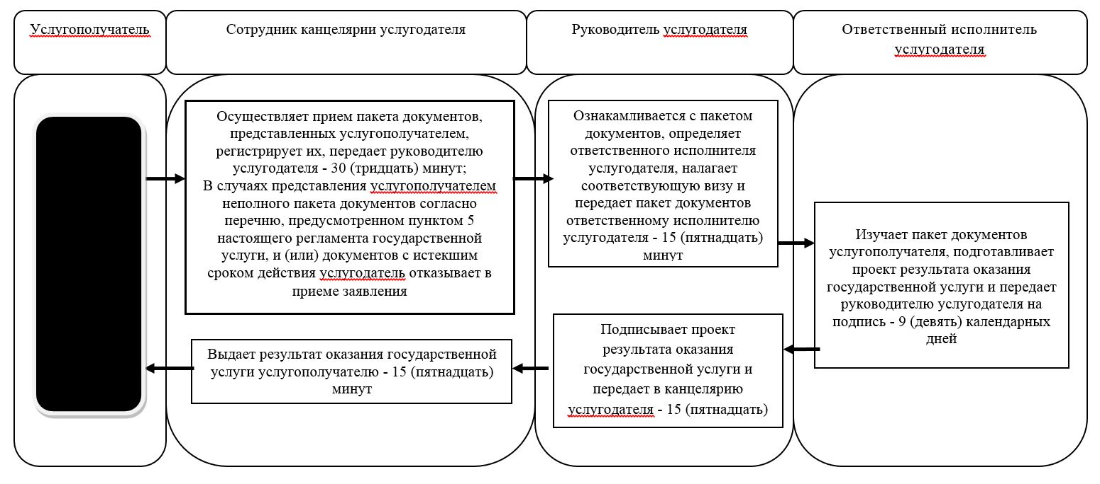

Условные обозначения:

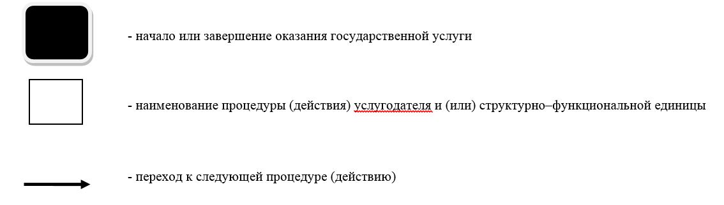

© 2012. РГП на ПХВ «Институт законодательства и правовой информации Республики Казахстан» Министерства юстиции Республики Казахстан

